Дорогой друг!
Хочу познакомить тебя
с удивительным городом — Новороссийск. Этот город — настоящий герой, который защищал свою свободу и независимость в трудные времена.
Этот буклет расскажет тебе о том, как важно любить и беречь свою Родину, уважать её историю.
Новороссийск — это пример мужества и стойкости для всех нас.
Прочитай буклет и узнай больше о городе-герое Новороссийск.
Я уверена, что он станет для тебя источником гордости и вдохновения!
Керчь – самый древний город России, ему свыше 2600 лет, это кладезь исторической информации. Керченский пролив – самый короткий путь между Европой и Азией (3,8 км).

В годы Великой Отечественной войны Керчь стала ареной жестоких сражений между советскими и германскими войсками. Линия фронта четыре раза проходила через город Керчь. В ходе боев город был разрушен.

В январе 1944 года был высажен десант в Керченском порту, в ходе которого была освобождена часть города, но из-за неудачи наступления занятые позиции пришлось оставить.
В ходе сражений на Керченском полуострове фронт потерял несколько десятков тысяч человек. Эти цифры говорят нам о тяжести и ожесточенности каждого боя при обороне Керчи. За героические подвиги 146 человек были удостоены высокого звания Героя Советского Союза.

11 апреля 1944 года Керчь была окончательно освобождена. В честь освобождения города на вершине горы Митридат воздвигнуты Обелиск Славы и Вечный огонь.

14 сентября 1973 года Керчи было присвоено звание город-герой с вручением высших наград СССР — ордена Ленина и медали Золотая звезда.
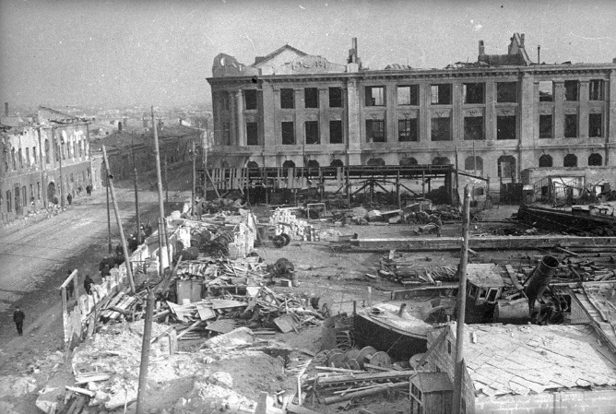

Аджимушкайские каменоломни названы по посёлку Аджи-Мушкай, рядом с Керчью.

Аджимушкайские каменоломни – место самого необычного сражения Великой Отечественной войны. Шахты для добычи камня существовали в Керчи, когда Крым был присоединен к Российской империи, началась промышленная подземная разработка камня для строительства.

В 1942 году в ходе отступления советских войск из Крыма в Керчи оставались отряды. Когда продолжать борьбу на поверхности стало невозможным, 10000 бойцов спустились в Аджимушкайские каменоломни, откуда они давали жесткий отпор противнику.

170 дней боролись бойцы в условиях катастрофического недостатка воды, еды, света и воздуха. Общее число оборонявших каменоломни солдат, офицеров, гражданских около 13 тысяч человек. В живых осталось 48.

На месте трагических событий открыт мемориал и музей истории обороны Аджимушкайских каменоломен.
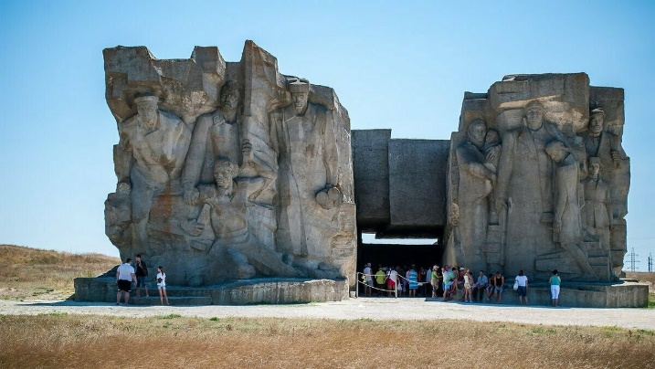

Обелиск Славы — самый первый монументальный памятник, посвященный событиям Великой Отечественной войны на территории СССР. В строительстве одного из символов Керчи принимали участие солдаты мотоинженерного батальона. Монумент был построен всего за несколько месяцев. Открытие стелы ознаменовалось артиллерийским салютом – первым победным салютом в Керчи.

На памятной доске, установленной рядом, выбили имена участников Эльтигенского и северо-восточного десантов и солдат, павших в боях за Керчь, были удостоены 15 Героев Советского Союза и 17 воинов, вклад которых в освобождение города от фашистов невозможно переоценить.

Позже к Обелиску Славы добавился еще один символ памяти погибшим героям – Вечный Огонь.
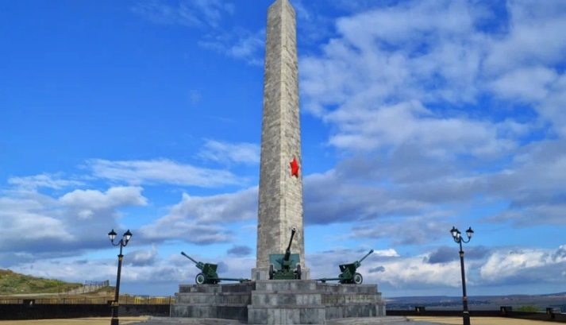

Володя Дубинин — пионер-герой, разведчик партизанского отряда. Родился 29 августа 1927 года в Керчи. Когда началась война, он стал разведчиком в партизанском отряде. Володя Дубинин знал все ходы и выходы в каменоломнях, где прятались партизаны, которые воевали против фашистов. Он пробирался в город, добывал информацию, а потом рассказывал всё партизанам.

Во время одной из разведок Володя узнал, что немцы собираются затопить каменоломни. Рискуя жизнью, он предупредил партизан об опасности и спас тем самым жизнь отряду.

После освобождения Керчи Володя Дубинин вызвался помогать сапёрам при разминировании подходов к каменоломням. 4 января 1942 года от взрыва мины погиб пионер-герой.

За свои героические поступки Володя Дубинин был посмертно награждён орденом Красного Знамени. Его имя занесено в Книгу почёта Всесоюзной пионерской организации имени Владимира Ильича Ленина.
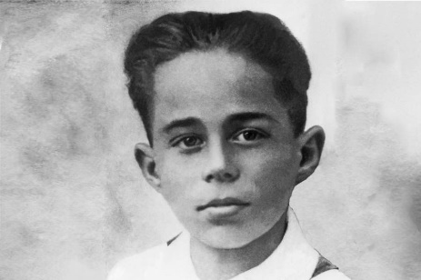

3 задания для тебя и твоих друзей

1. 1 ноября 1943 года, в ходе десантной операции, старшина медицинской службы Абдулаев СамедАмидоглы высадился в районе пос. Эльтиген. Под сильным огнем он выносил раненых и оказывал им помощь. Во время атаки немцев, зная, что остался раненый командир, Абдулаев бросился вперед, забросал врагов гранатами и спас командира. 5 ноября 1943 г. Абдулаев Самед погиб в ходе боя.
Считаешь ли ты поступок Абдулаева Самеда героическим? Как ты думаешь, каждый ли человек сможет совершить героический поступок? Какими качествами должен обладать герой? Обсуди с товарищем.

2. «Вспомним всех поимённо, горем вспомним своим... Это нужно - не мёртвым! Это надо — живым!». Так писал Роберт Рождественский в поэме «Реквием».
Почему Роберт Рожденственский считал, что именно нам нужно помнить всех, кто пал в боях и сражениях? Важно ли помнить «всех поименно»? Почему?

3. Обсуди вместе с одноклассниками, придумайте символ, который сможет рассказать о том, как тяжело пришлось жителям Керчи во время войны, и как смело и храбро они защищали свой город

Вопросы-задания (7):
- Сколько раз линия фронта проходила через город Керчь?
- В каком году Керчь была окончательно освобождена?
- В каком году был высажен десант в Керченском порту, в ходе которого была освобождена часть города?
- Где был сооружён самый первый мемориал, посвященный событиям Великой Отечественной войны на территории СССР.
- Что было воздвигнуто на вершине горы Митридат в честь освобождения города?
- Что такое каменоломни?
- Как погиб Володя Дубинин?

Наша страна как большое и дружное дерево,
у которого есть корни, ствол и ветви.
Корни — это наше прошлое, то, что было давным-давно.
Ствол — это настоящее, то, как мы живём сейчас.
А ветви — это будущее, то, каким станет наша страна благодаря тебе!
Изучая историю, ты узнаешь о своих корнях, поймёшь, как устроен ствол, и сможешь помочь дереву расти и крепнуть!

